Bilder

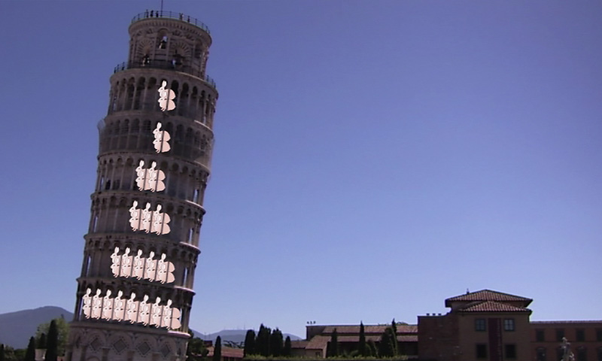 | 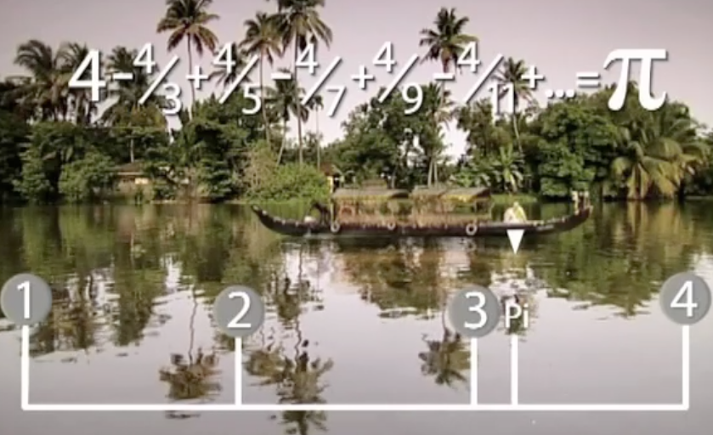
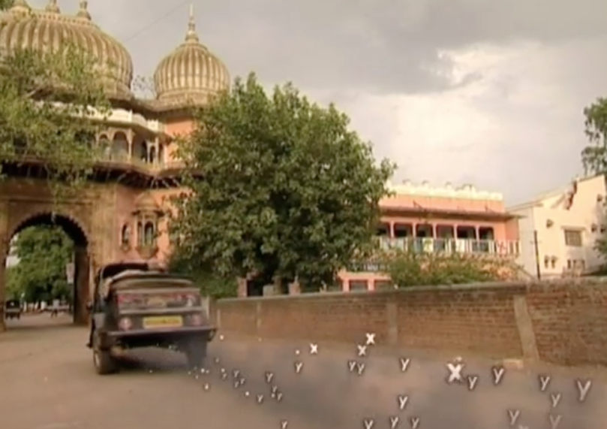
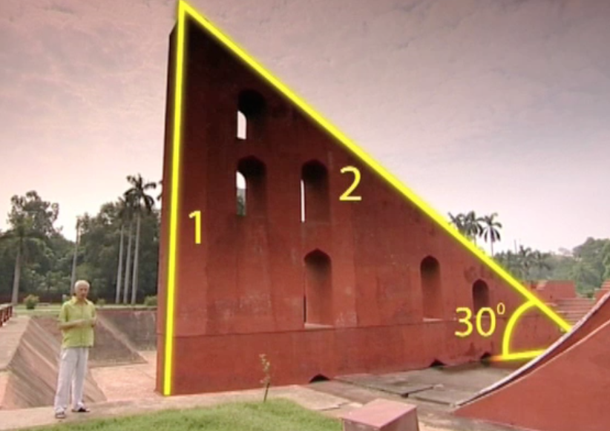 | 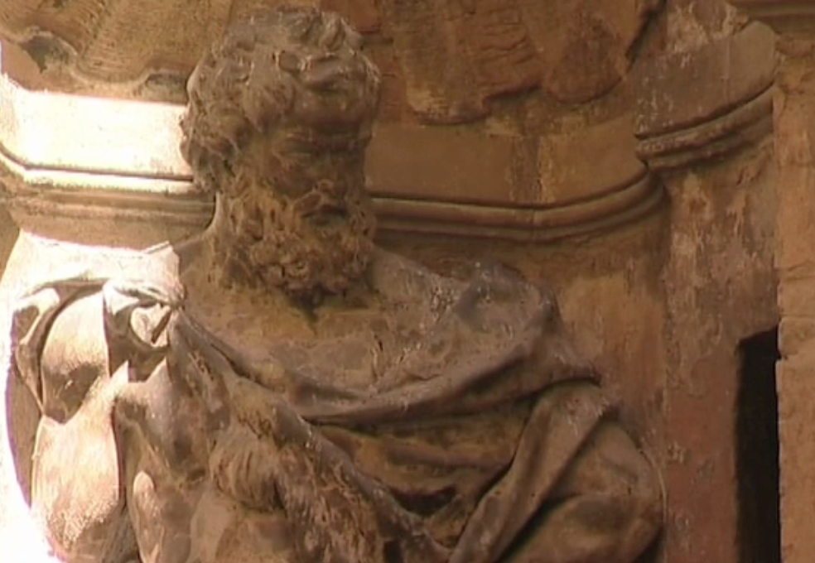
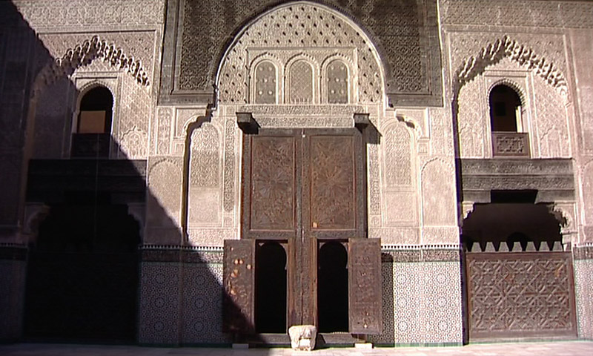 | Bildquelle: Die Geschichte der Mathematik

Titel
Indien um 600  Unbekannte Mathematiker  Brahmgupta | Italien 13. Jh.  Leonardo da Pisa  «Fibonacci» | Indien um 600  Aryabhata
Italien 16. Jh.  Tartaglia  Cardano/Ferrari | China ab 300 v. Chr.  Unbekannte Mathematiker  Ching Ju Xiao | Indien um 600  Madhava
Persien um 800
al-Chwarizmi

Texte
Kubische Gleichungen
- Entwickelten ein allgemeines algebraisches Verfahren zum Lösen von kubischen Gleichungen
- Entwickelten ein Verfahren zur Lösung komplizierter Gleichungen 4. Grades und die Cardanische Formel
Trigonometrie
- Madhava untersuchte die Verbindung zwischen den unendlichen Reihen und der Trigonometrie
Die Entdeckung der Null
- Die Entdeckung und der Gebrauch der Zahl Null
- Brahmgupta stellte Regeln für das Rechnen mit Null auf
- Brahmgupta löste quadratische Gleichungen mit zwei Unbekannten
Algebra
- Muhammed al-Chwarizmi erfand die Grammatik der Mathematik - die Algebra
Mathematik im Kaiserreich
- Dezimales Zahlensystem, bei welchem die Null fehlt
- Planung nach dem Kalender mit geometrischer Progression
- Mathematik ist Grundlage des Staatsapparates
- Mathematikbuch «Neun Kapitel» mit mathematischen Gleichungen
- Entdeckung des chinesischen Restsatzes
- Quadratische und kubische Gleichungen (Ching Ju Xiao)
Bedeutungslosigkeit der römischen Zahlen
- Fibonacci gilt als Importeur der indo-arabischen Ziffern und Entdecker der Fibonacci-Reihe
Berechnung von $π$
- Aryabhata erfand eine Berechnungsmethode für den Wert von $π$

